体育产业拐点已至（二）：三雄鼎力，以开放心态搬去四座大山
2017-08-30 张琼
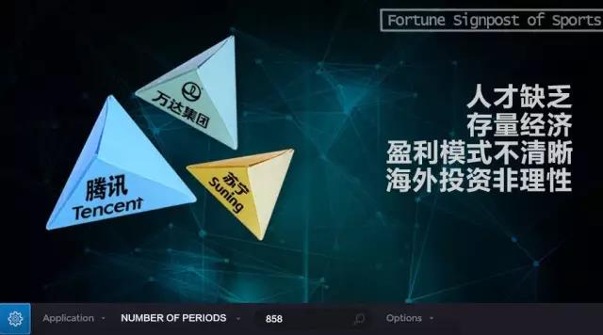
纪胖说
2008年全球金融危机后，中国以刮骨疗毒方式开始经济变革，在增量崛起与存量变革中，作为消费型产业的代表，体育产业崛起恰逢其时，并且成绩斐然。但在发展过程中，人才短缺、商业模式模糊、盈利艰难、非理性投资、缺少新动能、碎片化与低效率等问题彻底暴露。
在中国经济处于“新周期”转换期时，体育产业走到十字路口，以创新实现产业升级换代、摆脱对政策和资本的过度依赖、用新技术和新思维提升产业含金量和竞争力成为延续辉煌的必由之途。
▼▼▼
中国体育产业被人熟知，与近三年来中国商人在全球大肆购买体育资产和赛事版权有根本关系。中国商人豪绰出手令世界刮目相看，这股风潮一直延续至今。只是大浪淘沙的三年间，中国体育产业IP版权格局从过去群雄逐鹿演变成现在三足鼎立，关注焦点也从过去谁的版权更多变成了今天谁的版权变现做得最好，实现最大的投资回报，版权变现大战将影响未来格局。

3万达、苏宁、腾讯三足鼎立

万达：成为国际体育巨头，舍我其谁

虽然早在万达体育成立前，万达集团就已涉足体育产业，但万达集团真正布局体育产业肇始于2015年1月21日。这一天，万达集团宣布出资4500万欧元收购西甲马德里竞技足球俱乐部20%股份，进入俱乐部董事会。这一举动不仅拉开了万达进军体育产业的帷幕，同时也吹响了中国企业投资欧洲顶级足球俱乐部的号角。

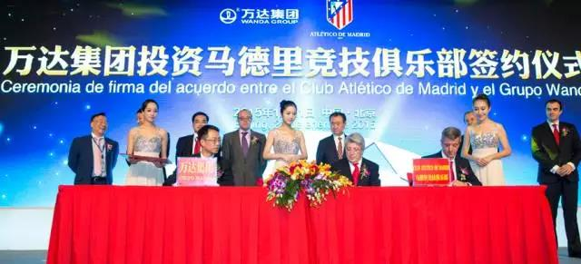
之后，万达集团出手频频，2月10日，万达集团宣布与三家知名机构及瑞士盈方管理层合作，收购瑞士盈方体育传媒集团（以下简称“瑞士盈方”）100%股权。7月7日完成具体交割，万达集团以10.5亿欧元（约合71亿元人民币）获得瑞士盈方68.2%股权。

作为全球第二大体育经济公司，瑞士盈方拥有包括世界杯在内、亚洲26个国家和地区的足球赛事转播独家销售权，是冬季运动领域排名第一的体育营销公司，也负责CBA联赛和中国国家篮球队运营。这次并购让万达站在了世界体育产链上游。

8月27日，万达集团宣布以6.5亿美元并购世界铁人公司（WTC）100%股权，3个月后的11月19日，双方完成了交割。据悉，世界铁人公司是世界最大的铁人三项赛事运营者和最著名铁人三项赛事品牌拥有者，占全球长距离铁人三项运动91%份额。此外，WTC还是赛事经营者，在全球每年运营250多项赛事。

为了实现掘金体育产业的雄心壮志，万达集团在11月25日通过盈方官网发布公告，盈方体育传媒和世界铁人三项公司将被合并，成立一家新的公司——万达体育控股有限公司（以下简称“万达体育”），万达体育也随即成为了世界最大的体育公司。

从成立之日起，万达体育王国的疆域就没有停止向外扩展的脚步，并购和赞助是其主要手段。2016年3月，万达集团以数亿美元赞助金额成为国际足联顶级赞助商中首个中国公司。这一级别赞助商拥有使用国际足联及其举办的，包括足球世界杯在内的所有赛事，进行全球市场营销的权利，全球最多只有8个名额。万达与国际足联的合作协议将持续至2030年。

6月，万达集团与国际篮联（FIBA）在北京举行战略合作签约仪式，集团旗下万达体育控股与国际篮联成为全球独家商业开发合作伙伴关系。2016年至2033年期间，万达将成为国际篮联主办的FIBA篮球世界杯及预选赛、各大洲杯赛及预选赛、FIBA女子篮球世界杯和世界青年篮球锦标赛全球赞助、特许权销售和市场营销的独家商业伙伴，其中包括四届男篮世界杯。这是继足球、冰雪、铁人三项等运动项目之后，万达再次获得国际重要体育项目的核心资源。

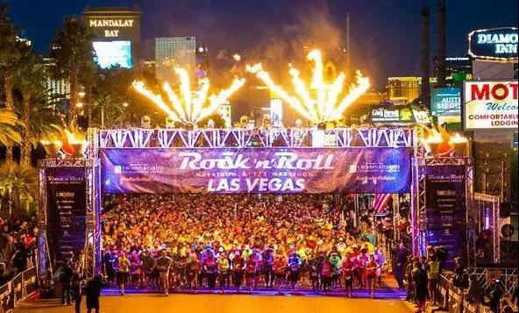
万达体育旗下世界铁人公司完全收购CGI

2017年6月，万达体育再下一城，万达体育旗下世界铁人公司（IRONMAN）宣布完全收购Competitor Group Holdings, Inc.（CGI)，这家公司最著名的IP就是“摇滚马拉松”系列赛。收购完成后，万达体育耐力运动的版图将增加重量级IP，这将进一步巩固万达体育作为世界耐力运动领导者的地位。

时至今日，万达体育先后与国际足联、国际篮联、国际冰联、国际羽联等十家国际体育组织签订了合作伙伴关系，拥有独家顶级赛事资源和国际体育组织权益。万达体育目前运营包括“IRONMAN 70.3”中国赛、“中国杯”国际足球锦标赛、环广西公路自行车世界巡回赛等众多世界顶级体育赛事，其布局国际重要体育项目的大动作还在持续进行中。

与国际体育组合作、并购国际体育公司、引进重大国际赛事都是为了最后实现持续盈利，实现王健林打造国际级体育巨头公司的梦想。

☞ 正如王健林所说，既然叫体育产业，盈利就是公司主要目标，企业不盈利是不道德的。王健林给万达体育定了一个具体目标，2020年，净利润至少要做到十位数甚至几个十位数，最终目标是万达体育公司在A股上市。

苏宁：“大满贯”在手，傲视群雄

2017年8月，一个关于赛事IP的重磅消息被曝出：2017-18赛季PPTV聚力体育历史性集齐欧洲五大联赛全部版权（英超、西甲、德甲、意甲、法甲），再加上已在手中的欧冠、欧联杯、足总杯、荷甲、苏超、俄超、中超、亚冠、中国之队等，PPTV聚力体育囊括了史上最全的足球赛事版权，实现了中国体育赛事版权划时代“大满贯”。
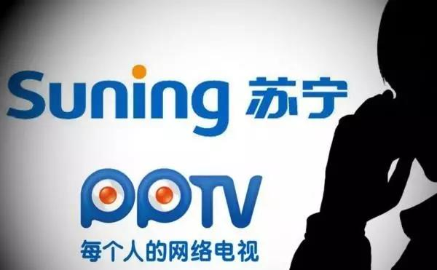
PPTV聚力体育是江苏苏宁集团旗下体育媒体平台。2015年8月，PPTV斥资2.5亿欧元(约合18亿元人民币)拿下2015-2020年西甲中国区独家全媒体版权。2016年11月，PPTV聚力体育又以7.21亿美元（约合50亿元人民币）总价获得2019-2022赛季英超中国大陆及澳门地区独家全媒体版权。

2017年3月，苏宁体育拿下2017赛季中超联赛新媒体全场次独家版权，按照媒体估算，单赛季或为13.5亿元；随后，苏宁体育通过体奥动力，从乐视体育手中接下了2017-2020年亚足联旗下所有赛事（亚冠和世预赛等比赛）在中国内地全媒体转播权和信号制作权。路透社报道称，这笔合同总价超过1亿美元，约合每年1.7亿元人民币。而上述这些版权的媒体播出平台自然只能是PPTV聚力体育。

当然，PPTV聚力体育与苏宁体育之间属于兄弟关系，并无隶属。2013年10月，PPTV与苏宁云商、弘毅投资在北京联合宣布，苏宁云商和弘毅投资将以4.2亿美元公司基准估值联合战略投资PPTV聚力。两年之后，为了使苏宁云商年报增色，也为了日后PPTV独立上市，苏宁云商将手中持有的PPTV68.08%股权全部转让给苏宁文化投资管理有限公司。

背靠苏宁集团雄厚的资金和资源，PPTV聚力体育已经成为苏宁打通体育产业上下游、吸引互联网用户的重要入口。而苏宁体育的成立则是苏宁集团在体育产业的另一重要落子。

2016年5月27日，江苏苏宁体育产业有限公司（简称“苏宁体育”）注册成立，注册资金为10亿元人民币。根据苏宁方面透露，其体育布局包括足球俱乐部、体育媒体平台、体育竞技、体育培训、赛事运营、版权影响、体育电商等，涉及体育产业链上下游打造体育生态。

其中，体育媒体平台自然要依靠PPTV聚力体育，足球俱乐部则涉及更多的产业布局。2015年12月，苏宁集团以5.23亿元接手江苏舜天足球俱乐部（后更名“江苏苏宁足球俱乐部”），2016年3月又接手江苏唯一女足职业队，但国内足球资源显然满足不了苏宁集团的野心。

2016年6月6日，苏宁体育以2.7亿欧元总对价，通过认购新股及收购老股方式，获得国际米兰俱乐部70%股权，将这家国际豪门俱乐部收入中国人囊中。

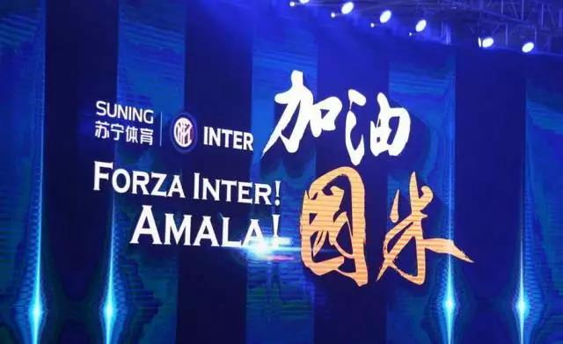
只是，根据苏宁云商年报显示，2015年苏宁云商实现营业收入1355.48亿元，同比增长24.44%，归属于上市公司股东净利润8.73亿元。2014年和2013年苏宁云商净利润分别为8.67亿元和3.72亿元。将这三年净利润全部加起来，刚刚凑够这次收购的钱。

一时间是接盘还是抄底成为热议。苏宁集团董事长张近东回应称，承接国际米兰这样一支历史悠久、战绩辉煌的俱乐部，不仅是一种荣耀，更是一种使命和担当，苏宁能够帮助国际米兰再现莫拉蒂时代的辉煌。

除了足球俱乐部和体育媒体平台，苏宁还布局了体育产业链多个环节。垂直类球迷社区懂球帝在2016年获得苏宁领投的近四亿元C轮融资，这意味着在没有赛事的时间，懂球帝的球迷流量可以帮助苏宁握住版权的长尾效应。衍生服务上，苏宁投资了体育大数据公司创冰科技，通过数据让赛事转播产生高附加值。

电竞方面，2016年11月苏宁旗下苏宁文创集团整体收购了龙珠直播，同时还收购了LSPL(英雄联盟甲级职业联赛)的战队TBG，并将其改名为SNG战队。4个月后，SNG战队夺得LSPL联赛冠军，升入中国英雄联盟顶级联赛LPL。

此外，2016年，苏宁还在全国35个城市云店打造了50家电竞体验专区，并与电竞CP厂商展开战略合作，举办各种电竞比赛。

██ 作为张近东为苏宁集团构建的六大板块之一，体育是这一年里张近东最关心的产业。在最近的苏宁内部会议上，张近东再一次强调，体育产业具有无限延展的优势，是苏宁的超级IP，是吸引用户流量的超级入口，是发展粉丝经济的重要阵地。

☞ “体育产业包括赛事内容在内的产品和服务，是在消费升级背景下，苏宁向大消费、大服务转变的一步实质性跨越。”张近东说。

腾讯：长袖善舞，独步江湖

2015年1月，腾讯5年5亿美元与NBA达成了连续5个赛季的数字媒体独家合作，并在之后逐步掌握英超、欧冠联赛、NFL、CBA联赛等众多合作伙伴版权赛事，腾讯体育作为腾讯公司的一个部门开始崭露头角。

腾讯体育诞生的历史环境非常复杂，国务院46号文件发布的第二年，中国体育产业从政策态度到创业环境都面临最好的历史机遇，体育赛事版权异常火热，谁都希望通过掌握赛事版权率先获得体育产业的话语权；另一方面，过度追逐赛事版权使得泡沫越吹越大，加上国内优质版权本来就十分稀缺，谁也不敢说能够凭借通过高额成本获得的一个赛事版权就一定能收获巨额收益。

但腾讯体育既没有依靠传统意义上的版权分销模式，也没有走天盛破产老路，反而凭借精细化运营和流量分发在版权直播中一骑绝尘，2016年创造了一个在线直播率88.6%、独立用户4亿、总播放次数超200亿，超过50%观众愿意为NBA网络直播付费的奇迹。

分析腾讯体育的商业模式，广告是目前主要的盈利通道，也是版权变现最有效的方式。

腾讯体育运营总经理赵国臣曾表示，腾讯体育盈利大部分依靠2B传统广告，付费用户收入占比在15%左右，但是，未来他希望付费用户收入能够超过总收入的50%甚至达到70%。

可以看出，赵国臣对于付费观赛期望很高，腾讯体育也拥有这份底气。根据腾讯2017年第二季度及中期业绩报显示，微信和WeChat合并月活跃用户数达9.63亿，同比增长19.5％。巨大的流量为腾讯体育提供了人口基础，加上腾讯一直打造的各个流量平台的内容分发体系，腾讯体育的内容可以依靠腾讯网、腾讯视频、企鹅直播等PC和移动终端，将赛事IP垂直覆盖到体育受众，从而扩大自身和赛事IP的影响力。

另外，运营体育赛事IP是极具想象力的工作，拿下NBA5年独家新媒体版权后，腾讯体育首先斥资1亿元打造了一个媲美ESPN的专业演播室，演播面积超过3000平米，可以同时转播5场NBA比赛，最大演播室有300多平米，能够实现360度全景直播，为NBA在中国市场的推广带来了实用价值。

NBA总裁亚当·萧华甚至公开称赞腾讯的直播能力：“无论是直播的质量、还是报道深度，腾讯都堪称完美。”
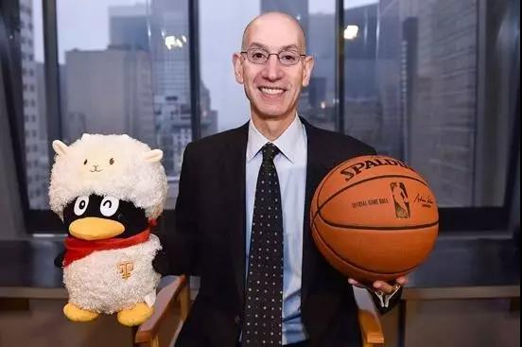
NBA改变了腾讯，腾讯也改变了中国的NBA球迷。根据企鹅智库的报告显示，NBA用户不会只关注NBA比赛本身，还有相当一部分用户会关注NBA综艺节目、NBA主题音乐、玩NBA游戏等。针对于此，腾讯体育围绕NBA这一超级IP为球迷提供更多增值服务，延长服务链条，在收获更多盈利的同时也打通了线上与线下的藩篱。

██ NBA成功运营案例，再加上之前敲定的“中国奥委会2013-2020年唯一的互联网服务合作伙伴”身份，腾讯体育对于赛事版权资源的争夺也越来越有底气。

2016年5月18日，FIBA与腾讯共同宣布，双方已签署一项从2017年到2025年，为期9年的全面合作伙伴协议。这是FIBA在重新整合赛制后与国际数字媒体的首次合作。

2017年1月18日，腾讯与国家冰球联盟（NHL）在北京共同宣布，双方正式签署战略合作伙伴协议，从2016-17赛季开始，腾讯成为NHL未来5个赛季在中国的数字媒体官方合作伙伴。这同样是布局2022年北京和张家口冬奥会的重要棋子。

2017年8月，腾讯体育与MPS集团达成合作协议。根据协议，腾讯获得2017/18赛季法甲、意甲、英足总杯和苏超直播权，加上原有的欧冠和德甲联赛，几乎囊获欧洲足球顶级联赛的赛事版权。

2017年8月6日，腾讯体育成为“中国女排战略合作伙伴”，腾讯全资子公司赢德体育发展有限公司获得“中国女排独家商务运营”权益。赢德体育是一家以体育经纪业务为核心的公司，孙杨、苏炳添、郎平、梅西、厄齐尔、内马尔等人都是其服务对象。这次合作，标志着腾讯体育的体育媒体平台、赛事中心和体育经纪中心三大核心业务已成型，为其打通从媒体、赛事、体育营销到体育经纪的体育全产业链提供了可能。
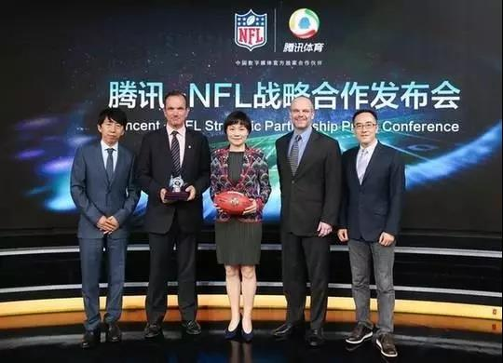
但腾讯的版权拼图还依然不完整，因此2017年8月21日，腾讯与美国职业橄榄球大联盟（简称“NFL”）在北京宣布达成三年战略合作。自2017-2018赛季开始，腾讯将成为“NFL中国区数字媒体官方独家合作伙伴”，这是全球商业价值最高的体育联盟首次与中国数字媒体达成独家战略合作。

除了引进外部赛事版权，腾讯体育也在培育自有赛事IP，比如超级企鹅名人赛、企鹅派对跑、“地表最强12人”国乒直通赛等。据腾讯体育介绍，这些赛事除了常规收入部分，还会有其他变现模式——比如腾讯产业链融入，包括会员、音乐、游戏等各类产品，收入会相对多元化。

☞ 腾讯公司副总裁陈菊红表示，腾讯体育一直致力于满足用户的多元化观赛需求，不断与全球顶尖体育IP深化合作，覆盖篮球、足球、网球、冰雪、橄榄球等多维领域，“最大程度释放移动互联时代的IP价值和用户价值，助力中国体育产业的发展”。

4四大阻碍

根据2015年国家统计局颁布的《国家体育产业统计分类》，体育产业共有11大类、37中类、52小类。可是，并不是所有的细分领域都有上佳表现。

国家体育总局和国家统计局联合发布的《2015年国家体育产业规模及增加值数据的公告》显示，2015年，国家体育产业总产出（总规模）为1.7万亿元，增加值为5494亿元，占同期国内生产总值比重为0.8%。从体育产业11个大类看，体育用品和相关产品制造业总产出和增加值最大，分别为11238.2亿元和2755.5亿元，占国家体育产业总产出和增加值比重分别为65.7%和50.2%。

紧随其后的是体育用品及相关产品销售、贸易代理与出租，总产出和增加值分别为3508.3亿元和1562.4亿元，占国家体育产业总产出和增加值比重分别为20.5%和28.4%。而覆盖面最广、服务人数最多的体育服务业占比少得可怜。原因很多，但缺乏各类人才是最大的主因。人才不足导致存量经济无法有效释放，导致商业模式定位模糊进而使得大多公司难以盈利，解决人才短板刻不容缓。

1人才缺乏

目前，国内体育产业从业人口大约为400多万，占国内劳动力总人口的0.5%。如果以美国为参照，在美国1.55亿就业人口中，体育人口就已经达到了320万，占比为2.13%。因此要想实现2025年5万亿产业规模，中国体育产业就业人口就要达到全国就业人口的1.5%，意味着体育从业人数至少要达到1000万。体育产业从低端到顶端都缺乏人才。

解决人才短缺只能通过教育培训，因而一个新的蓝海市场——体育培训市场催生而出，经济规模异常可观。据国家体育总局相关报告预测，2020年体育培训市场总规模将达到1000亿元。其中，体育产业教育培训应该超过10%，即超过100亿元的年市场规模。

但残酷的现实是，目前国内以体育类高校为主的培训力量，在解决人才短板方面只恐怕是杯水车薪，无法填补社会巨大缺口。而且高校培养目标和体育产业实际需求之间有一定距离，因此难解燃眉之急。再次对比体育产业相对成熟的美国，在全美的900所大学中都设有体育专业，主要培养体育教师、体育运动员、体育传媒、体育经营管理和运动康复、休闲保健方面的人才。

“
智美体育高级副总裁张晗说：“人才一定是困扰所有体育产业公司的问题，因为所有的设想都需要人来实现，人是体育产业存在的根本因素，没有人，体育产业就不会存在。”
”

张晗表示，现在最大的问题就是用好什么样的人才，选好什么样的人才，这是每个体育管理者最大的课题。

维宁体育商学院院长、维宁体育CEO纪宁用金字塔来比喻体育产业对于人才的渴求度。

██ 纪宁认为，金字塔塔尖的体育领袖人才要通晓国际体育的玩法和规则，了解世界体育产业的进程格局，要有领袖气质、有Power、有Vision、有国际化视野；中间的体育产业支柱人才需要的是大量的体育产业的跨界经营管理者，有非常丰富的专业经验和创业阅历，能够独当一面。

而作为支撑塔尖和塔身的塔基，纪宁认为需要“单点优势的专业人才”。他说：“至少有一门手艺、懂一门专业的执行人才，目前中国体育产业缺少大量执行人才。”

中体飞行赵磊明有着相似的观点，他介绍说，2016年仅一个为期5天的全国动力伞锦标赛就给许家崖营地带来了10万游客，营地每年还为市场培训1000名职业人才，培训收入达3000万元左右。赵磊明预估未来航空运动产业职业人才缺口将达60万人，培训市场规模保守估计在200亿元左右。

今年11月份，国家体育总局人力资源开发中心、国家体育总局职业技能鉴定指导中心将携手维宁体育在11月份开展“体育经理人”培训与测评体系项目，希望届时可以为中国培养大量优秀的体育商业人才，满足体育产业蓬勃发展的刚性需求。

2存量经济

体育产业的存量经济主要集中在大量库存的体育用品以及闲置的场馆资源。
体育用品企业在近几年处在转型难的蝶变期。李宁、安踏、特步、361度、匹克五家公司在2011年的库存金额就超过了39亿元人民币，大量产品积压导致严重亏损。为了生存，众多企业选择了转型升级，迅速改变原有的粗放扩张模式，加强渠道库存管控，升级产品，赋予产品更多高科技属性提升附加值，“李宁拯救李宁”、“安踏转型童装”等成功案例表明改变才能拯救自己。

2016年，安踏实现净利润23.85亿元，同比增长16.9%；李宁2015年扭亏为盈，2016年实现净利润6.43亿元，增长43.9倍；匹克虽然2016年上半年净利润同比略有下滑，但随后宣布私有化成功，并计划2018年登陆A股。整个体育用品行业在2016年形势转好，行业（运动服、运动鞋、运动器材及相关体育产品的制造和销售）增加值达到3077亿元，增长率为11.65％。

进入2017年，体育用品行业中低端价位段的竞争仍然激烈，各个企业面临部分外资品牌持续内地扩张及渠道下沉的竞争压力，品牌渠道扁平化、定位差异化等成为破局之路。

根据国务院46号文件要求，2025年人均体育场地面积达到2平方米；鼓励社会力量建设小型化、多样化的活动场馆和健身设施；要求新建居住区按标准配套群众健身设施，存量居住区须改造完善。
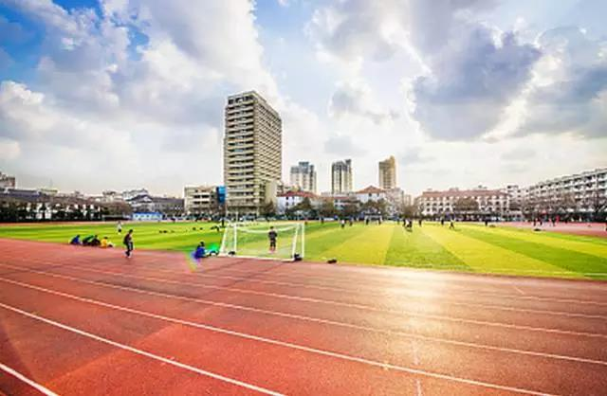
46号文件针对的是“体育场馆数量严重不足与长期闲置并存”这一现状。我国大部分场馆往往是满足大型田径赛需求的标准体育场，而不是针对某一单项体育运动的专业场馆，更不具备多样性的运动健身条件，体育场馆多样性发展被严重限制。

“
中智华体董事长徐文海对媒体表示：“在多年一味追求名片，建设第一的背景下，现在许多城市出现了不少闲置的大型体育场馆，每年可承办的赛事、演出资源有限，走出困境的方法之一就是根据当地经济条件和社会需要，将场馆改造成全民健身中心，兼顾业余比赛和演出功能，为更多民众及社会团体提供便利。”
”

除了大型体育场馆，学校和社区的场馆资源也被闲置。根据第六次全国体育场地普查结果，全国共有体育场地169.46万个，人均体育场地面积1.46平方米，而教育系统管理的体育场地高达66.05万个，其中，中小学有58.49万个。

2017年2月，教育部、国家体育总局联合印发《关于推进学校体育场馆向社会开放的实施意见》（以下简称《意见》），指出了目前学校体育场馆设施资源不足、使用效益不高，体育场馆的教学属性和社会健身要求不匹配等问题，明确提出公办学校要积极创造条件向社会开放体育场馆，并鼓励民办学校向社会开放体育场馆，以缓解青少年和人民群众日益增长的体育健身需求与体育场馆资源供给不足之间的矛盾。

半年过去，学校体育场馆对外开放情况不容乐观，人员、安全、管理等问题成为目前90%的学校体育场馆不愿对外开放的主要原因。

“
北京汇文中学副校长付树文接受《光明日报》采访时表示：“办公经费不能投入，公益性学校又不能营利，还要承担责任，这也是中小学体育场馆对外开放的客观困难。”
”

社区型体育场馆也面临各种问题。根据百度舆情2017年6月舆情情感分析显示，高达62.5%的网络舆情为负面倾向，负面新闻主要集中在场地争端，这也导致了《广场舞大爷围殴篮球青年，因球场冲突警方介入》等场地冲突新闻标题不断映入眼帘，扰动着大众的神经。如何解决闲置场馆是今后体育产业新的发展方向，也是最有发展潜力的细分领域，当然也是最有难度的创业和投资方向。但从另一个方面来说，容易做的事往往价值不大，越是艰难的事获得的收益越大。

3盈利模式不清晰

2017年3月，虎扑体育IPO被终止审查。作为国内活跃用户数量最大的体育平台之一，外界分析虎扑体育被终止IPO的原因在于盈利能力不足。

招股说明书显示，虎扑体育2013年净利润为1518.03万元，而到了2014年，该数据突然大幅降低至750.37万元，降幅高达50.56%。2015年，虎扑体育净利润增加至3157.61万元，同比增幅高达320.8%。

出现这种跷跷板现象与虎扑体育的商业模式密切相关，依靠“虎扑体育网”和“虎扑体育移动客户端”等线上平台访问量，虎扑体育形成了广告业务、赛事营销业务和增值业务，但广告业务是主要收入来源，2015年广告收入占比高达60.78%。

██ 上市是企业发展的重要目标，但目前体育上市公司生存状况并不理想。2017年4月的斯迈夫大会上，英诺天使基金合伙人王雪梅披露了一组数字，目前体育上市公司大概有60家，其中有10家经营状况在去年处于亏损状态，49家处于盈利。以体育俱乐部形式上市的公司整体盈利数字是117亿元，排在第二位的是体育彩票，体育金融位居第三。
相比之下，新三板体育公司更为惨烈。根据2016年中报数据显示，新三板体育概念股整体盈利水平不高，有18家企业出现亏损，占比38.3%；盈利的企业中净利润低于500万元的有20家，净利润在1000万元以上的仅4家，分别是体育之窗6455万元、凯路仕5965万元、万国体育2115万元、博克森1092万元。

在2016年年报中，体育行业的盈利能力虽然得到修复，52家新三年体育行业挂牌公司共计实现营收82.5亿元，净利润为3.09亿元，但明显看出新三板体育公司规模较小，而且行业细分化特征明显。电子竞技、体育消费品、体育健身等领域净利润增速居前，比如英雄互娱2016年实现净利润5.32亿元，同比增长2587.6%；体育赛事IP运营、体育器材等亏损比例居前或业绩下滑，比如新赛点2016年实现营收1.82亿元，同比增长58.75%，净利润却为-5031.41万元，比上年的-2878.64万元同比减少74.78%。

主要原因在大多新三板体育公司创始人对于体育产业认识不清晰，找不准市场定位，产品和市场脱节，缺乏完整成熟的发展战略，过于依赖政策和资本。创始人自身积累也不够，有的只懂体育竞赛规则，不懂商业和资本；有的只会讲情怀和故事，没有落地的具体措施；有的是借助政策风口起来的，但没有竞争的硬实力。另外，体育产业过于自我封闭，导致外部优秀人才难以进入或不愿意进入。

“
深圳达晨创投合伙人何士祥曾经表示，体育公司应该首先考虑商业模式，而不是主打情怀：“要先活下来，把事情做好，把商业模式打造好，逐步建立竞争壁垒。”
”

但是，对于发展基础薄弱的体育产业来说，更需要成长的时间。

██ 君联资本董事总经理刘泽辉认为，体育产业跟医疗行业有些相似，需要时间培养，一个品牌的创立需要时间，体育产业同样如此，他说：“体育产业不是一个爆炸性的行业，在投的时候要有足够的耐性，当它长起来，成为一个品牌，它的估值不是用一个PE成本的一个概念就能衡量的”。

体育产业是一个生态系统，其中包括体育赛事、体育培训、体育俱乐部、体育旅游、体育传播、体育场馆、体育互联网、体育经纪人、体育生物科技等多个细分领域。想要实现盈利，体育公司必须深耕一个领域，或者将每一个领域集合在一起实现闭环的盈利链条，不能贪多贪大，对实际经营者是一个不小的考验。

4海外投资非理性

在2017年经济工作部署中，中央明确提出振兴实体经济的重大任务，即“坚持以提高质量和核心竞争力为中心，坚持创新驱动发展，扩大高质量产品和服务供给”。

深化供给侧改革，是振兴实体经济的必然手段。但是，高杠杆和高溢价“非理性海外投资”在近两年逐渐暴露出资产转移与外汇流失的风险。

“
对此，央行行长周小川直言：“投一些体育、娱乐、俱乐部，对中国也没有太大的好处。”商务部、发改委、外汇管理局等多个部门也先后重申对非理性海外并购的态度：要防范对外投资风险，遏制房地产、酒店、影城、娱乐业、体育俱乐部等五大领域的非理性对外投资倾向。
”

上层建筑的集体发声代表着海外投资监管正趋于严紧，一些布局海外体育产业的公司受到了直接影响。根据《中国经济周刊》核实，银监会于6月7日下午窗口指导各家大行，要求排查包括万达、安邦、海航集团、复星、浙江罗森内里在内数家企业的境外授信及风险分析，重点关注并购贷款及内保外贷情况。

消息一经爆出，被排查企业相关股票、债券均应声下跌。6月22日，万达旗下多只股票、债券闪崩，复星医药一度接近跌停，海航集团旗下的多只股票则惊魂不定。随后，几家受波及的企业相继出手，或发布澄清公告，或通过增持稳定股价，将公司拉回正常轨道。

资料显示，万达、复星和浙江罗森内里都曾对海外体育产业进行了巨大金额的投资布局。

2015年1月，万达集团购买西班牙足球甲级联赛马德里竞技足球俱乐部20%股权，耗资4500万欧元；2015年7月，万达集团与瑞士盈方体育传媒集团完成交割，前者以10.5亿欧元（约合71亿元人民币）获得后者68.2%股权；2015年8月，瑞士盈方体育传媒集团与德甲球队美因茨签下一份10年2.6亿欧元巨额合同。

2016年1月，复星系新三板企业复娱文化宣布与世界足坛第一经纪人门德斯达成合作协议。2016年英冠球队狼队宣布被复星集团100%收购，据BBC消息这次收购花费了复星集团4500万英镑。2016年10月，复娱文化进一步增持门德斯旗下START S.A.的股份。

进入2017年，复娱文化成为受到对外投资监管最先发声的企业。2017年1月，复星系新三板企业复娱文化公告称，各方研究后认为，原计划投资并购海外体育资产的重大重组事项，在政策审批方面存在重大不确定性，且不确定性短期内难以消除，因此决定终止该事项。

2017年4月13日，浙江罗森内里体育投资管理长兴有限公司以7.4亿欧元收购意甲AC米兰足球俱乐部。据外媒Finance Asia报道称，罗森内里实际控制人李勇鸿用于收购的主体间接从对冲基金Elliott以高达11.5%的年利率借款约3亿欧元才使收购顺利完成。

除了此次受到银监会排查的企业外，在2015-2016年期间，中国本土企业海外收购的足球队数量已经达到12支，耗费资金超过150亿美元。中超联赛2016赛季购买外援总费用更是接近5亿欧元。大量海外投资提升了引发金融风险的概率，监管部门自然对海外投资非理性倾向高度关切。

██ 中国人民大学国际并购与投资研究所副所长李俊杰博士表示，中国企业从国内银行融资在海外进行并购，如果杠杆率偏高，则可能导致金融风险。而且，政府希望鼓励那些能为国内带来先进技术、促进产业升级的海外并购，而房地产、影视娱乐、体育等行业的并购较难看出这方面的好处，所以受到抑制。

好在，进入2017年下半年，金融监管初现成果。商务部的数据显示，2017年上半年，房地产、文化、体育和娱乐业等海外投资同比下滑超过82%，只占同期对外投资总额的3%。同时，几个企业的掌门人也相继表态。

██ 2017年7月21日，在向融创中国和富力地产甩卖了近700亿元资产后，万达集团董事长王健林主动表态：“积极响应国家号召，我们决定把主要投资放在国内。”

7月29日，复星集团董事长郭广昌从巴黎回上海航班上表态称，全国金融工作会议和最近对海外投资、中国金融乱相的梳理和规范，非常必要和及时。
作者：张琼

